ᗤPROPRIETA' MECCANICHE

In generale possiamo dire che:
- La serie 1000, le leghe Al-Mn senza Mg (serie 3000) le leghe Al-Mg con Mg < 2% (serie 5000) si collocano su un livello di caratteristiche medio basse (HB = 20 - 40)

- Le leghe Al-Mn con Mg (serie 3000), le leghe Al-Mg con Mg > 2% (serie 5000), le leghe Al-Mg-Si (serie 6000) hanno caratteristiche medie (HB = 40 - 80)

- Le leghe Al-Cu (serie 2000), Al-Zn-Mg (serie 7000) e
Al-Zn-Mg-Cu (serie 7000) possono dare caratteristiche elevate (HB = 80 - 150)

- Per quanto riguarda la resistenza a fatica, le leghe di Al non hanno un andamento di tipo asintotico e, in generale, l' alligazione aumenta la resistenza fatica (migliori Cu, Mg, Si rispetto a Mn).

- L' alluminio e le sue leghe non presentano fenomeni di fragilita' alle basse temperature; da cui ne consegue la piena idoneita' di questi materiali per applicazioni criogeniche (fino a -200 -250 °C)

- Una delle principali caratteristiche delle leghe di Al e' l'elevata resistenza alla corrosione (presenza di uno strato di Al2O3)
Il metallo e' tanto piu' resistente alla corrosione quanto piu' e' puro. Ogni alligante ha pero' un suo effetto particolare:
Fe, Si, Mn effetti ridotti e al massimo favoriscono deboli fenomeni di alterazione localizzata
Cu esercita un effetto negativo se e' l'alligante principale (serie 2000), comunque dipende molto dalle condizioni di invecchiamento.
Zn effetto molto negativo
Mg queste leghe presentano la migliore combinazione possibile tra resistenza alla corrosione e caratteristiche meccaniche, al punto che sono quelle usate in ambiente marino.

Presenza di coppie galvaniche

L'alluminio e' molto elettronegativo, vanno evitati pertanto contatti diretti bimetallici con metalli piu' elettropositivi quali (in scala decrescente di pericolosita')
- metalli nobili
- Cu e le sue leghe
- Pb (specialmente in graniglia)
- Acciai al carbonio
Il contatto con acciai inox e' invece da considerare non pericoloso, purche' l'acciaio sia in condizioni di passivazione, o la superficie di contatto in lega leggera sia assai piu' grande di quella dell' altro metallo
(sup. Al/sup. acc. inox > 5).
Leghe Alluminio-Rame (Classe 2xxx)
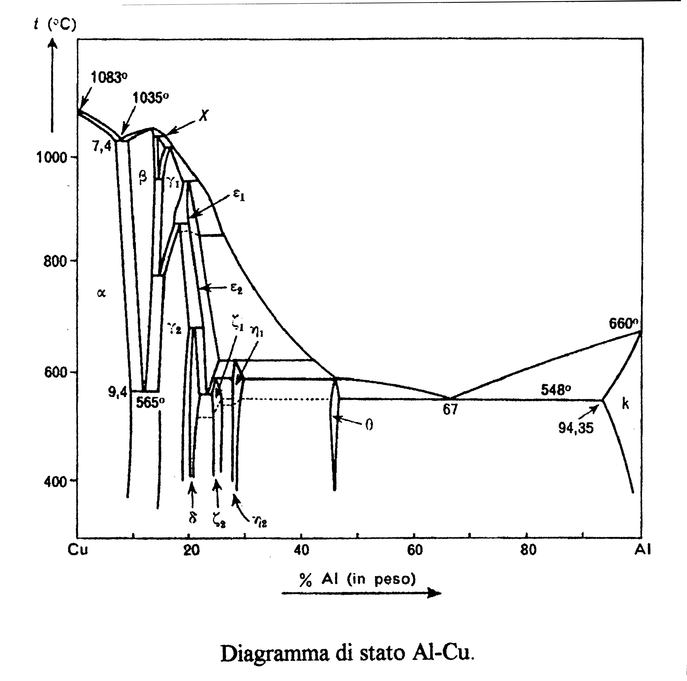
La presenza del rame aumenta il peso specifico della lega, riduce il coefficiente di dilatazione lineare, riduce la conducibilita' sia termica che elettrica, peggiora la resistenza alla corrosione (rispetto all' Al puro) ma aumenta la resistenza a trazione fino a 500 MPa.
La solubilita' del rame nell' alluminio e' pari al 5.65% a 574 C e decresce poi al 0,45% a circa 300 C, percio' le leghe contenenti dal 2,5 al 5% di rame sono passibili di trattamento termico di solubilizzazione e di invecchiamento. La solubilizzazione e' eseguita riscaldando la lega nel campo di esistenza della fase α e poi raffreddandola rapidamente.
Il successivo invecchiamento, naturale o artificiale, fa precipitare fasi "submicroscopiche" coerenti e semicoerenti con la matrice, accrescendo cosi' le proprieta' meccaniche della lega stessa.

Queste leghe non sono composte da solo Al e Cu ma hanno anche aggiunte di Mg e Mn . Sono lege in cui si sfrutta sia la soluzione solida sia la precipitazione. L'indurimento si ha non solo per la precipitazione di CuAl₂ ma anche Al₂CuMg.

Queste leghe sono facilmente lavorabili alle macchine utensili perche' danno a differenza dell' Al puro un truciolo ben tagliato.

Per esempio la lega 2017 chiamata DURALLUMINIUM di composizione:

4% Cu - 0,5% Mg - 0,6% Mn

possiede dopo solubilizzazione un carico unitario di rottura di 178 MPa ed un allungamento percentuale del 22%. Per invecchiamento naturale la resistenza cresce rapidamente nelle prime ore e dopo 4 - 5 giorni si stabilizza su valori di 425 MPa mentre l'allungamento rimane invariato. Si ottiene quindi un materiale resistente e tenace come un acciaio strutturale avente un peso di circa un 1/3.

La lega 2219

5,8/6,8% Cu - 0,2 Mn - 0,02 Mg - 0,1 Zn - 0,1 Ti

ha buone caratteristiche sia ad alte che a basse temperature, viene infatti usata per i serbatoi dei combustibili per razzi. La presenza di elementi quali Mg e soprattutto Ge stimolano la nucleazione dei precipitati e permettono di raggiungere σ di circa 500 MPa ed un ε del 12%
Le leghe 2XXX contenenti Cu vennero utilizzate per la prima volta nella costruzione degli zeppelin e poi degli aerei da caccia tedeschi.
Queste leghe sono facilmente colabili (il Cu conferisce buona colabilita'), generalmente lo si fa in conchiglia per avere raffreddamenti rapidi. Non si puo' eccedere troppo con il Cu (non oltre l' 8%) perche' la lega infragilisce.
Si utilizzano per getti sottili e di forma complessa (carter, ruote, pistoni)

Per teste di cilindri e pistoni forgiati si usa normalmente la lega
Al-Cu-Ni-Mg (4 - 2 - 0.5)

Tuttora la lega 2618 (RR58) viene utilizzata nella costruzione del Concorde, la sua composizione e':
Cu=1,9/2,7%. Si=0,1/0,25 Fe=0,1/1,3 Mg=1,3/1,8% - Zn=0.1% Ti=0,1% Ni=0,9/1,2%

resiste per 50.000 ore a 120 C ad uno stress di 500 MPa. L'introduzione recente del silicio ne ha migliorato le caratteristiche consentendone l' uso a 150 C.
Leghe Al-Cu-Mg "piu' semplici" vengono utilizzate per carrozzerie nell' industria automobilistica.

Un’altra interessante applicazione delle leghe Al - Cu e' la costruzione di ponti. Negli anni '50 - 60 in Nord-America sono stati realizzati numerosi ponti stradali con queste leghe. Nella scelta di questo materiale contavano prevalentemente i vantaggi economici che si sarebbero ottenuti grazie alla facile manutenzione di questo metallo leggero, il quale, essendo particolarmente resistente alla corrosione, puo' essere esposto ad agenti atmosferici senza alcun tipo di rivestimento protettivo. Il piu' grande ponte ad arco costruito e' quello della citta' canadese di Arvida che presenta una campata di poco inferiore ai 90 metri con pilastri alti circa 15 metri. La lunghezza totale del tratto stradale raggiunge i 150 metri e per la sua costruzione sono state impiegate circa 170 tonnellate di lega di alluminio del tipo Al-Cu-Mg. Questa scelta ha permesso la riduzione del 56% di peso rispetto al progetto iniziale del ponte che era previsto in acciaio.
Alcune leghe Al-Cu vengono chiamate Alclad e sono leghe di Al ad alta resistenza, ricoperte da uno strato di Al puro che essendo anodico rispetto la lega ne aumenta la resistenza a corrosione. (Alclad 2024 e' stata la prima ad essere usata sul DC3)

Leghe Al-Cu-Li
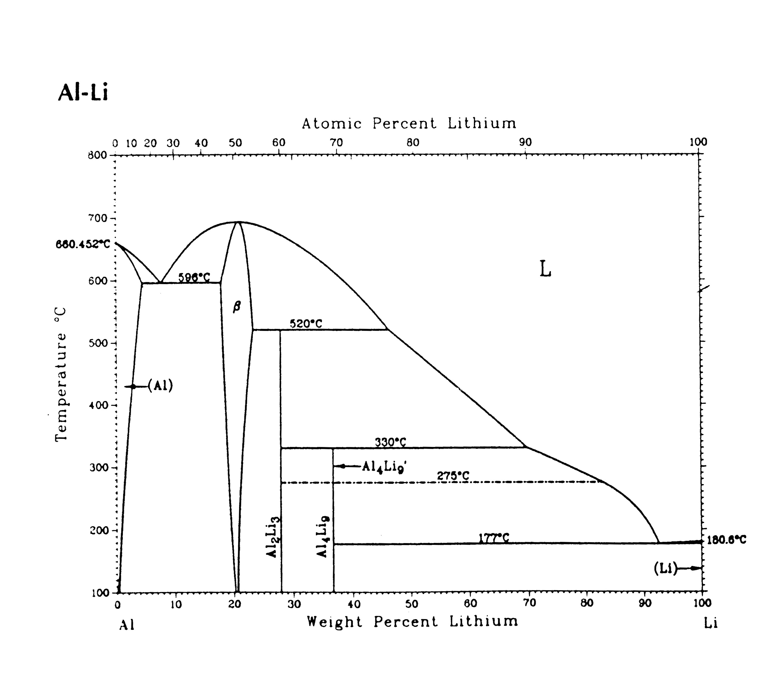

L'aggiunta di Litio alle leghe Al-Cu e' stata studiata soprattutto per ridurre il peso dei veicoli e delle strutture aerospaziali (ρ litio = 0.53 g/cm³).
L'aggiunta dell' 1% di Li riduce del 3% la densita' della lega ed aumenta il limite elastico del 5%.
Il limite di solubilita' del Li nell'alluminio e' del 4.2% ma normalmente si usano tenori tra 1 - 3 %.
Le leghe Al-Li rispetto le 2xxx e 7xxx sono:
- piu' leggere
- piu' rigide (7 - 12% in piu')
- hanno un limite di fatica piu' alto
- migliore resistenza al creep
- hanno tenacita' inferiore
- subiscono stress corrosion cracking
- costano 3 - 5 volte di piu'
I primi studi sono dei tedeschi (1920) (Al-Cu-Li-Cd) ma le prime vere applicazioni di queste leghe sono dei russi: serbatoi del MIG-29 e serbatoi del combustibile criogeno (gas naturale) nel Tupolev-156 (progetto sperimentale)
La ricerca negli USA inizio' negli anni '80. Nel 1990 la Reynolds registro' le leghe 2094 e 2095 con carichi di rottura di circa 690 MPa. Negli anni successivi la Reynolds registro' altre due leghe 2195 e 2096, migliori rispetto le precedenti. Recentemente e' stata commercializzata anche la 2197 (e' usata per le paratie posteriori degli aerei militari, paratie piu' leggere del 5% e piu' resistenti del 7%, usata nell' F-16 ma anche nei Boeing 777, Airbus 330 e 340, YAK-36 russi e elicotteri). Comunque quella che ha ottenuto il maggior successo finora e' la 2195 (nel 1994 la NASA l'ha selezionata per il serbatoio dello Shuttle).

Alcune leghe piu' usate di questa classe sono:
2090 2.7 Cu 2.2 Li 0.12 Zr
sviluppata per sostituire la 7075, e' 8% piu' leggera e 10% piu' rigida
2091 2.1 Cu 2.0 Li 0.1 Zr
sviluppata per sostituire la 2024, e' 8% piu' leggera e 7% piu' rigida e altrettanto tenace

8090 2.45 Li 0.12 Zr 1.3 Cu 0.95 Mg
sviluppata per sostituire la 2024 e 2014, e' 10% piu' leggera e 11% piu' rigida e altrettanto tenace
Weldalite 049 5.4 Cu 1.3 Li 0.4 Ag 0.4 Mg 0.14 Zr
(ρ = 2.7 g/cm³ , E = 76 GPa, σ = 700 MPa) svillupata ai Martin Marietta Lab. (ora Loockeed) per avere leghe aerospaziali per serbatoi in pressione, saldabili

La fase che precipita (invecchiamento) e' Al₃Li (δ'), i parametri reticolari del precipitato sono molto simili a quelli della matrice, quindi ottima coerenza. Il precipitato rimane coerente anche per lunghi riscaldamenti a 190 C
Altri precipitati possono essere:
Al₂CuLi - Al₂LiMg - Al₂CuMg - Al₆CuLi₃
In genere si aggiungono sempre piccole quantita' di Zirconio che riducono la velocita' di ricristallizazione per precipitazione di Al₃Zr.
Anche il Berillio e' molto leggero (ma tossico) pero' non da precipitati coerenti

Le leghe Al-Li possono venir colate

Leghe Al-Mn (Serie 3XXX)

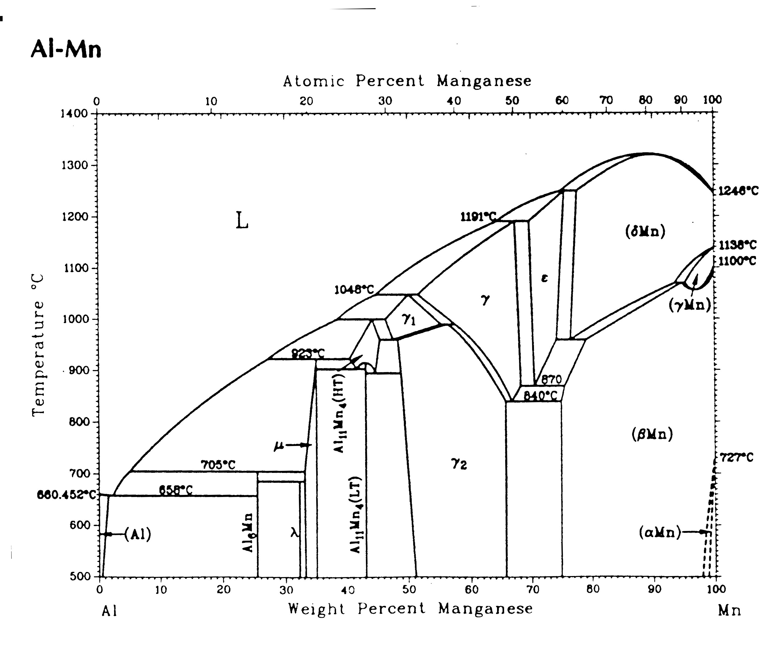

Queste leghe, come si puo' vedere dal diagramma di stato non si possono rinforzare per invecchiamento. Anche se la solubilita' decresce con la temperatura, questa lega non e' induribile per precipitazione in seguito a invecchiamento in quanto non formano fasi intermedie coerenti e semicoerenti. La solubilita' del Mn nell' Al e' del 1,82% sebbene in realta' si arrivi solo al 1,25%. La limitazione e' imposta dalla presenza di ferro quale impurezza, essa abbassa la solubilita' del manganese e fa precipitare grosse particelle di MnAl6 con riduzione di KIC. La resistenza media di queste leghe e' di circa 110 MPa la presenza di Mg fa aumentare la resistenza fino a 180 MPa.
Queste leghe hanno buona duttilita', resistenza alla corrosione e saldabilta' ma una resistenza meccanica modesta. Vengono quindi utilizzate per la costruzione di utensili, contenitori di sostanze alimentari e chimiche, serbatoi per gasolio e olio, recipienti in pressione e tubazioni.
La lega piu' usata e' la 3003 (Al-Mn-Mg) con σ_{y} = 117 MPa, che possiede buona formabilita', saldabilita' e resistenza alla corrosione.
La 3004 (Mn = 1.2% Mg = 1%) viene usata per parti scarsamente sollecitate e per imbutitura.
Con queste leghe si producono anche lattine, cans e barattoli; questi prodotti sono quelli piu' riciclati. Negli Usa, infatti, circa il 60% di barattoli viene riciclato e questo fornisce una formidabile fonte di approvvigionamento di metallo. L’Alluminium Can Recycling Europe (ACRE) ha annunciato che nel 1995 il riciclaggio di lattine usate per bevande e' aumentato del 17%, il che equivale ad 83.000 tonnellate di lattine usate riciclate per diventare lingotti destinati alla produzione di nuove lattine per bevande o altri prodotti di alta qualita'. La lattina per bevande in alluminio si e' dimostrata ideale nell’affrontare le attuali esigenze ambientali grazie ad una serie di caratteristiche importanti come la leggerezza, la possibilita' di sfruttare al meglio lo spazio in modo da risparmiare energia durante il trasporto, la rapidita' di raffreddamento, l’elevato valore intrinseco che rende economicamente redditizia la raccolta dopo l’uso e l’elevato risparmio energetico durante il riciclaggio. Si noti anche che e' possibile riciclare le lattine in alluminio innumerevoli volte senza alcuna perdita in termini di qualita'. La lattina in alluminio e' il contenitore per bevande piu' riciclato del mondo e vanta un tasso di riciclaggio di circa il 55%.

